附件1 同煤集团2020年科学技术奖申报书
一、项目基本情况
奖 种 | 科技进步 | √ |  | 技术革新
项目名称 | 四台矿停运马家村主扇及307盘区封闭通风系统改造研究分析
主要完成人 | 栗鹏刚 白 宇 张 静
主要完成单位 | 四台矿通风区
申报单位意见  (盖 章) |  |  |  |  |  |  | 申报奖励等级 |  | 一级
申报单位意见  (盖 章) |  |  |  |  |  |  | 项目可否公布 |  | 是
主题词 | 均压通风 漏风
专业分类 | （）采煤掘进；（）地质测量；（√）通风安全；机电（）；（）电力；（）信息化；（）综合（煤化工、新能源、管理等）。备注：在所属专业括号里打（√)。
任务来源 | A．国家计划 B．部委计划 C．省、市、自治区计划  D．基金资助 E．国际合作 F．其它单位委托  G．自选 H．非职务 I．其它
项目起止时间 | 2020.01-2020.06
组织评价单位 | 同煤集团技术中心
评价时间 | 2020.12.10 |  |  |  |  | 成果水平 |  | 先进
申报单位 | 联系人 |  | 张兴华 |  |  | 所在部门 |  | 技术中心
申报单位 | 联系电话 |  | 7087846 |  |  | 移动电话 |  | 13994438173

二、项目简介
307西部盘区风量由马家村主扇负担，主扇型号GAF-23.7-16-IGZ,叶片角度5°，负压2100Pa，盘区总进风量为4971m³/min，总回风量为5041m³/min。307东部盘区风量由后所沟主扇负担，主扇型号ASN-2400/1600，叶片角度为23°，负压2300Pa。盘区总进风量5052m³/min，总回风量5152m³/min。目前307盘区已回采结束，根据集团公司要求，准备封闭307盘区，停运转马家村主扇，简化矿井通风系统，节省主扇运行费用，使全矿井通风系统更加合理、可靠。
主要从一下两个方面着手进行改造:
1、减少漏风通道，提高矿井有效风量率，简化全矿井通风系统。
及时封闭307盘区，能够有效的减少矿井漏风通道，从而提高矿井的有效风量率。
2、缩小管理范围，提高矿井通风系统稳定性及抗灾能力。
停运转马家村主扇、封闭307盘区，有效缩小矿井管理范围，优化巷道长度9600m，提高“一通三防”管理效率；使采空密闭内外压差保持在稳定状态，一定程度上消除了采空区自然发火的隐患，提高矿井通风系统的稳定性和抗灾能力。

三、主要科技创新
（1）由矿上安排队组回撤307东、西盘区设备。
（2）在12#307回风巷、107皮带石门东、107轨道石门分别施工1#、2#、3#永久密闭墙，并留有2×2m²通风断面，1#密闭位于307皮回联巷以里2米307回风巷处，2#密闭位于307皮回联巷以里2米107皮带巷处，3#密闭位于307轨皮联巷以里的107轨道巷。为防止主扇发生喘振，调整马家村主扇风量至2000m³/min。
（3）停运转马家村主扇，1#、2#、3#密闭同时封口。
（4）原马家村回风斜井风量5041m³/min,马家村进风斜井风量2843m³/min，307盘区封闭后，将后所沟进风斜井风量由2549m³/min降至1000m³/min。
（5）在马家村回风斜井稳设两台FD-INO.6A2x15KW风机，将风筒接至回风井口密闭施工处，在风硐与回风斜井交叉处以里5m处设置一道临时板闭，然后施工在回风斜井施工6#密闭墙。在马家村进风斜井稳设两台FD-INO.6A2x15KW风机，将风筒接至进风井口密闭施工处，在进风井口密闭施工处往里5m处设置一道临时板闭，然后在进风斜井施工4#密闭墙。
（6）继续在行人正反门、风硐处施工7#、8#密闭墙，对回风斜井使用黄土充填至井口共22米，充填黄土304m³，对进风斜井使用黄土充填至井口共20米，充填黄土318m³，确保充填紧实。最后在马家村回风斜井口处施工9#密闭墙，马家村进风斜井口处施工5#密闭墙，在密闭墙外设置警戒和栅栏。
（7）307盘区封闭及通风系统改造完成。

封闭前通风网络图
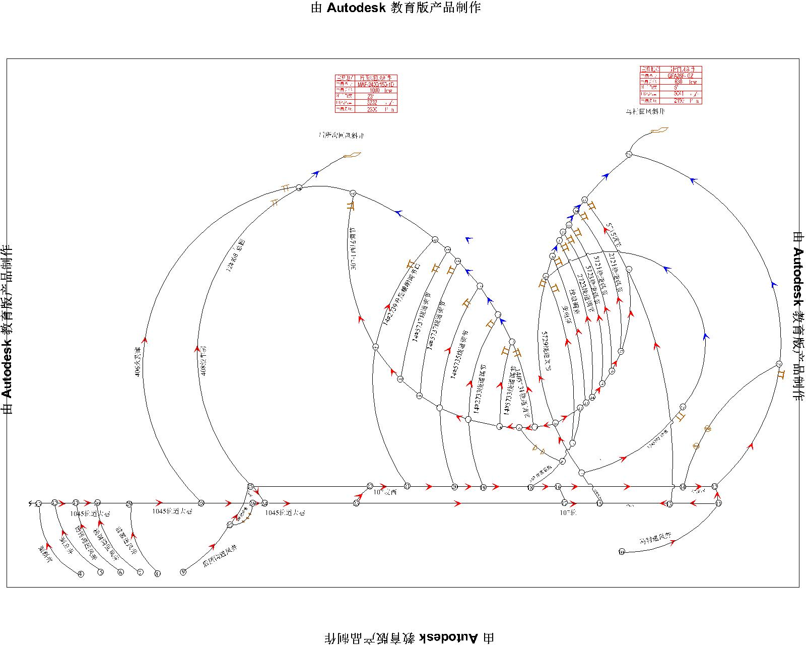

封闭后通风网络图

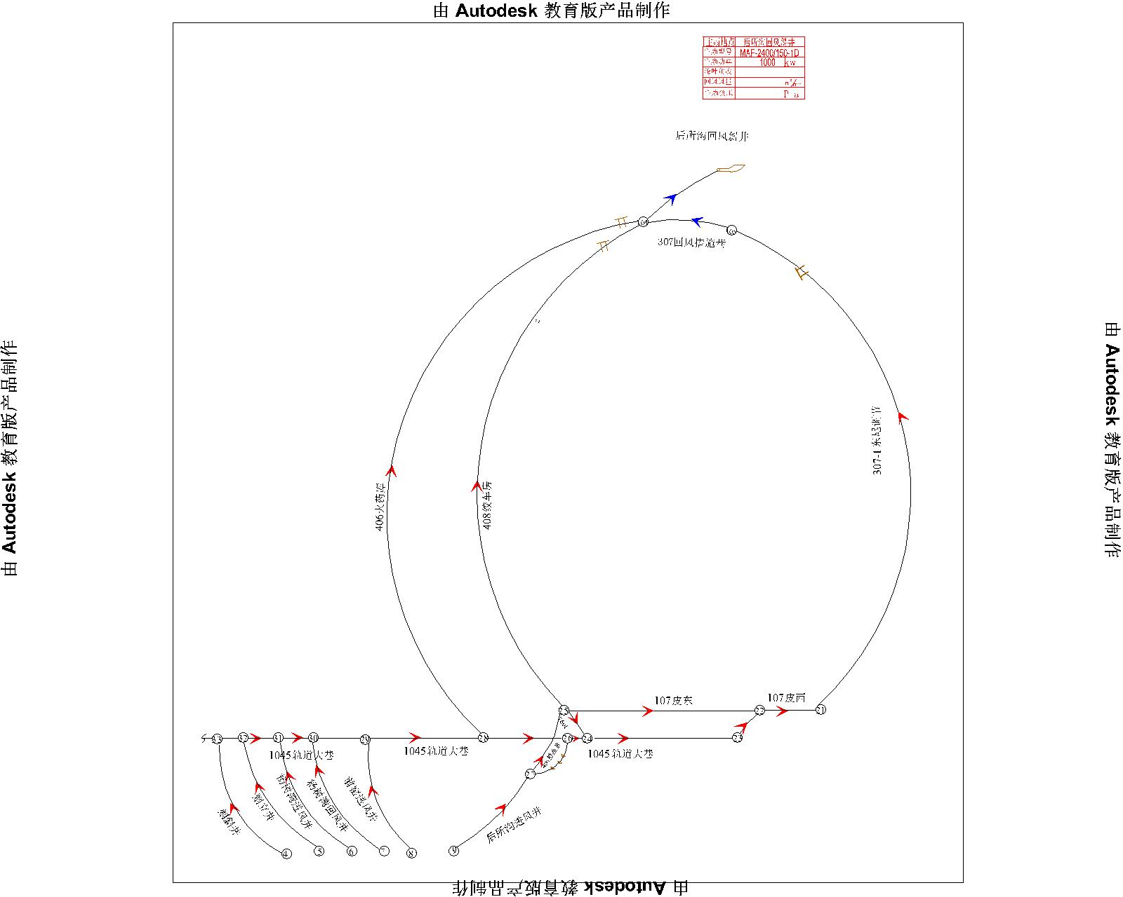

四、项目详细内容
一、立项原因
为了简化矿井通风系统，节省主扇运行费用，使全矿井通风系统更加合理、可靠，采取停运转马家村主扇及307盘区封闭通风系统调整并做出研究分析。本次系统改造共需构筑永久密闭6道，防火密闭3道，307盘区封闭后，控制后所沟进风斜井风量1000m³/min，1045水平大巷风量变化不大，不存在无风、微风区域。
- 研究内容
307盘区封闭及通风系统改造全过程由总工程师统一指挥。要求停运转马家村主扇，封闭307盘区通风系统改造前，向所有作业人员贯彻安全技术组织措施，通风区要留有记录。
密闭封口后，加强各密闭墙前气体检查，设置警标，防止人员误入。
我通风区负责307盘区通风系统调整，构筑通风设施，调整风量、检查气体变化情况。
在马家村回风斜井稳设两台FD-INO.6A2x15KW风机，将风筒接至回风井口密闭施工处，在风硐与回风斜井交叉处以里5m处设置一道临时板闭，然后施工在回风斜井施工6#密闭墙。在马家村进风斜井稳设两台FD-INO.6A2x15KW风机，将风筒接至进风井口密闭施工处，在进风井口密闭施工处往里5m处设置一道临时板闭，然后在进风斜井施工4#密闭墙。
继续在行人正反门、风硐处施工7#、8#密闭墙，对回风斜井使用黄土充填至井口共22米，充填黄土304m³，对进风斜井使用黄土充填至井口共20米，充填黄土318m³，确保充填紧实。最后在马家村回风斜井口处施工9#密闭墙，马家村进风斜井口处施工5#密闭墙，在密闭墙外设置警戒和栅栏。
307盘区封闭及马家村主扇停运转完成后，测风员对后所沟进风斜井、前窑进风斜井、杨树湾进风斜井1、杨树湾进风斜井2、1045轨道大巷、1045皮带大巷用风地点进行一次全面测风，并对全矿其它进回风井进行测风，观察主扇负压变化情况，保证各用风地点风量分配合理杜绝出现无风、微风区域。

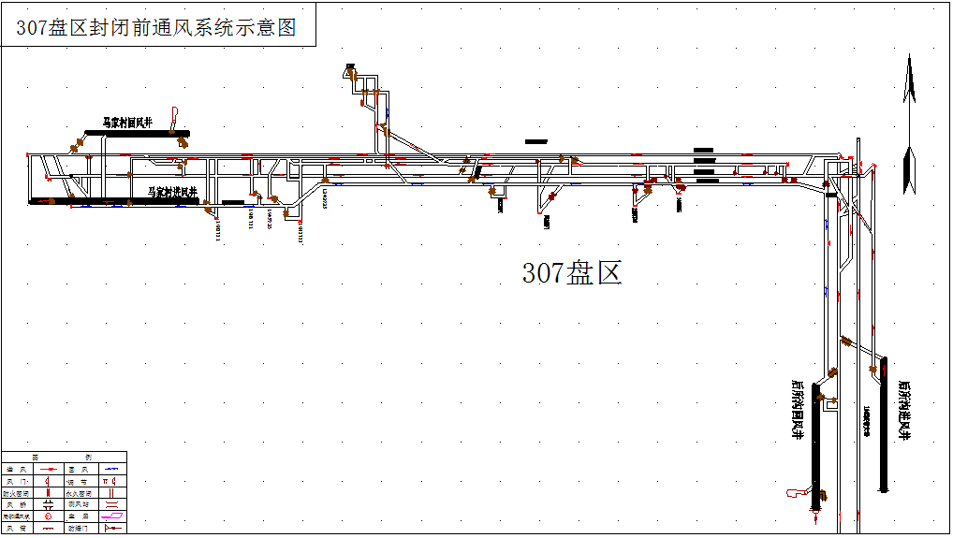

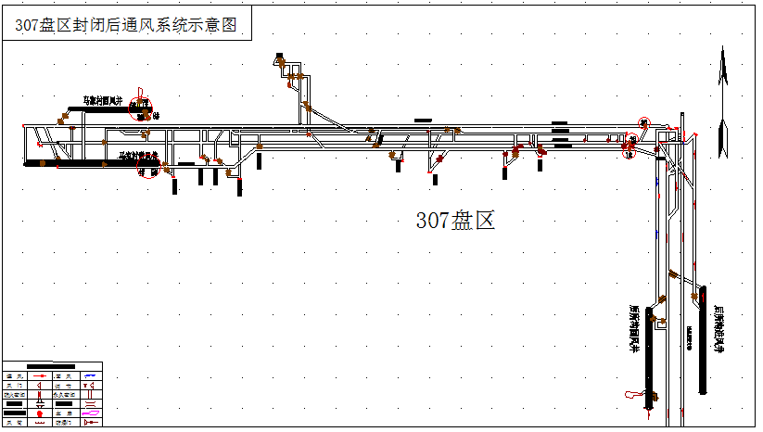

三、创新点
（1）使通风系统更加合理可靠，减少用风地点，提高有效风量率。
（2）消除了盘区密闭的数量，有利于防灭火管理。
四、应用情况及经济社会效益
停运转马家村主扇通风系统优化工程，每年节省307盘区巷道维护费用905万元、马家村风井主通风机运行费用194万元、马家村风源热泵费用130万元、NO4部皮带规划运转消耗电费180万元、服务队组日常维护人工工资费用400万元，共计1809万元。

申请验收单位意见

总工签字:
单位盖章:

组织验收单位初审意见

盖章:

五、申请、获得专利情况表
国别 | 申请号 | 专利号 | 专利名称

- 项目主要完成人员
序号 | 姓名 | 性别 | 文化程度 | 技术职称 | 工作单位 | 对成果创造性贡献
 | 栗鹏刚 | 男 | 本科 | 工程师 | 四台矿通风区 | 主持人
 | 白 宇 | 女 | 本科 | 助 工 | 四台矿通风区 | 骨干
 | 张 静 | 女 | 本科 | 助 工 | 四台矿通风区 | 骨干
 | 杨 帆 | 女 | 本科 | 助 工 | 四台矿技术科 | 骨干

附件3： 申 报 项 目 汇 总 表
单位：（盖章） 填报时间： 年 月 日
序号 | 项目名称 | 专业分类 | 申报类别 |  | 初审意见
序号 | 项目名称 | 专业分类 | 科技进步 | 技术革新 | 初审意见
备注：专业分类：1、采煤掘进；2、地质测量；3、通风安全；4、机电；5、电力；6、信息化；7、综合（煤化工、新能源、管理等）。

